SERIE N° 4
Exercice N°1 :
Un autoporteur de masse m = 600g est lancé depuis un point A avec une vitesse initiale V_{A} = 6 m.s⁻¹ sur un plan AB horizontal de longueur AB = 3 m sur lequel il glisse sans frottement, puis aborde un plan incliné BD , de longueur BD = 4 m, sur lequel les frottements seront supposés négligeables.
L’autoporteur pourra être considéré comme un solide ponctuel.
A
B
D
α = 30°
On prendra g = 10 m.s⁻²
1- Exprimer, puis calculer l’énergie cinétique de l’autoporteur en A.
2- Faire l’inventaire des forces extérieures agissant sur l’autoporteur au cours de la phase AB.
Définir ces forces et les représenter sur le dessin
3- a) Donner la définition d’un système pseudo-isolé ;
b) L’autoporteur est-il pseudo-isolé au cours de la phase AB et/ou la phase BD ?
c) En déduire la vitesse du centre d’inertie du mobile en B ?
4- Soit C₁ un point du plan incliné tel que BC₁ = 1 m
Calculer le travail du poids de l’autoporteur et le travail de l’action R du plan sur l’autoporteur au cours du déplacement BC₁.
5- En appliquant le théorème de l’énergie cinétique au solide entre les instants t_{B} et t_{C1} en déduire Vc₁
6- Soit C₂ le point de rebroussement sur le plan incliné.
En appliquant le théorème de l’énergie cinétique au solide entre les instants t_{B} et t_{C2}, en déduire BC₂ la distance parcourue par le mobile avant de rebrousser chemin en C₂.
Exercice N°2 :
Une gouttière ABC sert de parcours à un mobile supposé ponctuel, de masse m = 0,1 kg. Le mouvement a lieu dans un plan vertical.On donne g = 10 m.s⁻².
A
O
B
M
C
r
θ
x
(OA,OB) = π/2 rad
r = OA = OB = l m.
BC = L = 1,5 m.

1- Sa partie curviligne AB est un arc de cercle parfaitement lisse où les frottements sont négligés.
Le mobile est lancé en A avec une vitesse V_{A} = 5 m.s⁻¹ verticale dirigée vers le bas et glisse sur la portion curviligne AB.
- Faire un bilan des forces s’appliquant sur le mobile au point M.
- Exprimer pour chacune des forces son travail au point M en fonction de m, g, r et θ.
- Appliquer le théorème de l’énergie cinétique au point M et établir l'expression littérale de la vitesse V_{M} du mobile en fonction de V_{A}, g, r et θ.
- Calculer numériquement V_{M} en B (pour θ = 0).
2- La portion BC rectiligne et horizontale est rugueuse. Les frottements peuvent être assimilés à une force f unique, constante, opposée au mouvement, d'intensité f.
Sachant que le mobile arrive en C avec la vitesse Vc = 5 m.s^{–1}, déterminer littéralement puis numériquement f.

Exercice 3 :
Un skieur à l’épreuve du kilomètre lancé (KL), en recherche de vitesse sur une piste plane, bien damée et inclinée d’un angle α = 26,0° par rapport à l’horizontale, part du point A et atteint une vitesse de 182 km.h⁻¹ (= 50,5m.s⁻¹) au bout d’un km de piste, au point B.
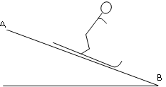La masse du skieur et de son équipement est de 115 kg.
- Donner l’expression littérale de l’énergie potentielle du skieur en A. Faire l’application numérique correspondante en prenant comme origine des énergies potentielles le point B.
- Donner l’expression littérale de l’énergie cinétique du skieur en B. Faire l’application numérique correspondante.
- Nommer les forces appliquées au système {skieur + équipement} et les représenter sur un schéma.
- Donner l’expression du travail de chacune de ces forces.
- Donner la relation liant la variation d’énergie cinétique du système et le travail des différentes forces.
- Si le skieur glisse sans frottement. Quelle serait alors sa vitesse au point B ?
- En fait les frottements ne sont pas négligeables lors d’une telle descente ; déterminer la valeur de ces frottements.
Exercice 4 :
Un pendule est constitué d'une bille de masse M= 65 g fixée à l'extrémité d'un fil de masse négligeable de longueur l = 0,80 m. La bille est écartée de sa position d'équilibre jusqu'à que le fil fasse un angle α₀ = 35° avec la verticale puis abandonnée sans vitesse initiale.
- Exprimer l'énergie potentielle de la bille en fonction de l'angle α du fil avec la verticale. L’altitude z = 0 est la position d'équilibre de la bille.
- Justifier la constance de la somme E_{PP} + Ec des énergies cinétique et potentielle de la bille.
- Quelle est la vitesse V_{max}, de la bille lorsqu'elle passe par sa position d'équilibre ?
- Quel angle α₁ fait le fil avec la verticale en N lorsque la vitesse de la bille est la moitié de sa valeur maximale ?
EXERCICE N°5
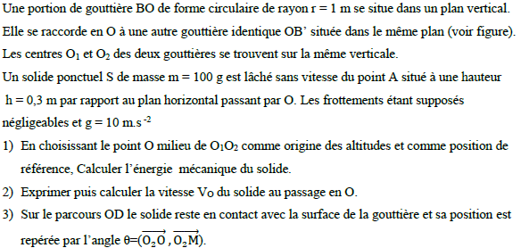
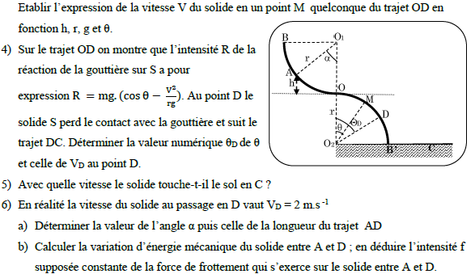
EXERCICE N°6
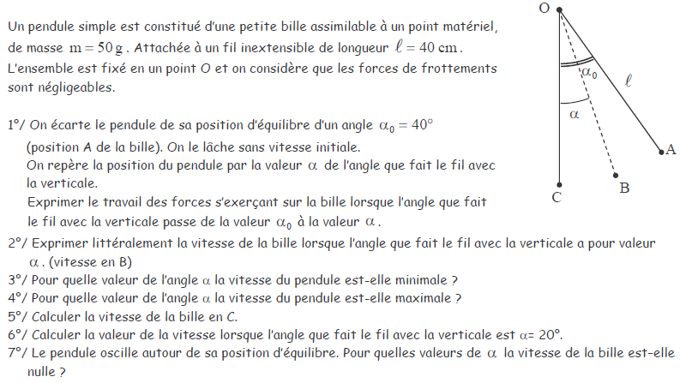
EXERCICE N°7
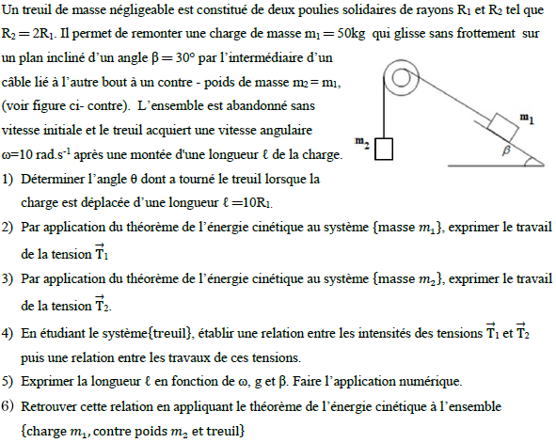
EXERCICE N°8
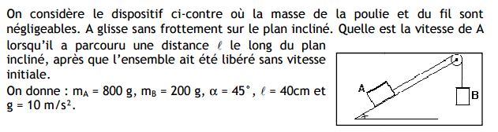
EXERCICE N°9
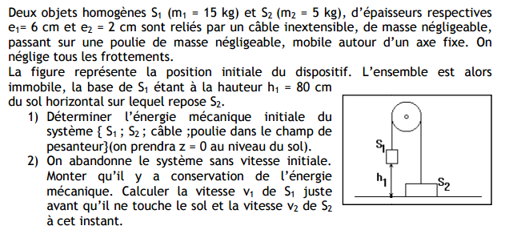
EXERCICE N°10
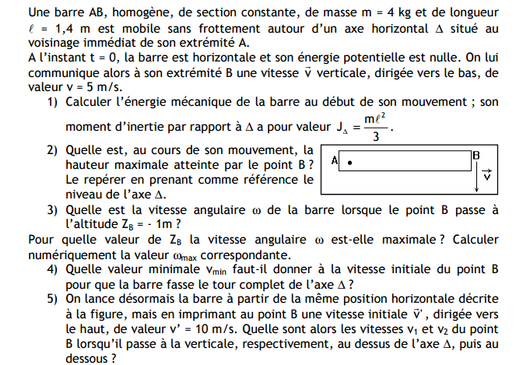
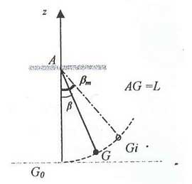EXECICE N°11: pendule simple.
L cosβ
Z_{G}

On étudie un pendule simple constitué d’un objet de masse m considéré comme ponctuel, attachée à l’une des extrémités d’un fil inextensible, de masse négligeable et de longueur L.
Ce pendule est placé dans le champ de pesanteur dans
le référentiel terrestre considéré comme galiléen.

L’autre extrémité du fil est attachée en un point fixe A. Écarté de sa position d’équilibre G₀, le pendule oscille
sans frottements avec une amplitude β_{m}.
G_{i} est la position initiale à partir de laquelle le pendule
est abandonné sans vitesse.
Une position quelconque G est repérée par β ,
élongation angulaire mesurée à partir de la position d’équilibre.
- Étude énergétique.
On prendra l’origine des énergies potentielles en G₀, origine de l’axe des z.
  - Donner l’expression de l’énergie cinétique en G.
  - Montrer que l’expression de l’énergie potentielle en G est E_{P} = mgL(1 – cosβ ).
  - Donner l’expression de l’énergie mécanique.
  - Faire le bilan des forces appliquées à l’objet considéré comme ponctuel.
  - En appliquant le théorème de l’énergie cinétique, montrer que l’énergie mécanique se conserve.
  - Exprimer la vitesse au passage par la position d’équilibre G₀ en fonction de g, L et β_{m}.
  - Calculer sa valeur. Données : g = 10 m.s^{–2} ; L = 1,0 m ; cosβ_{m} = 0,95.
- Isochronisme.
  - Énoncer la loi d’isochronisme des petites oscillations.
  - Montrer qu’une seule de ces expressions est dimensionnellement correcte :
T₀ = 2π T₀ = 2π T₀ = 2π

